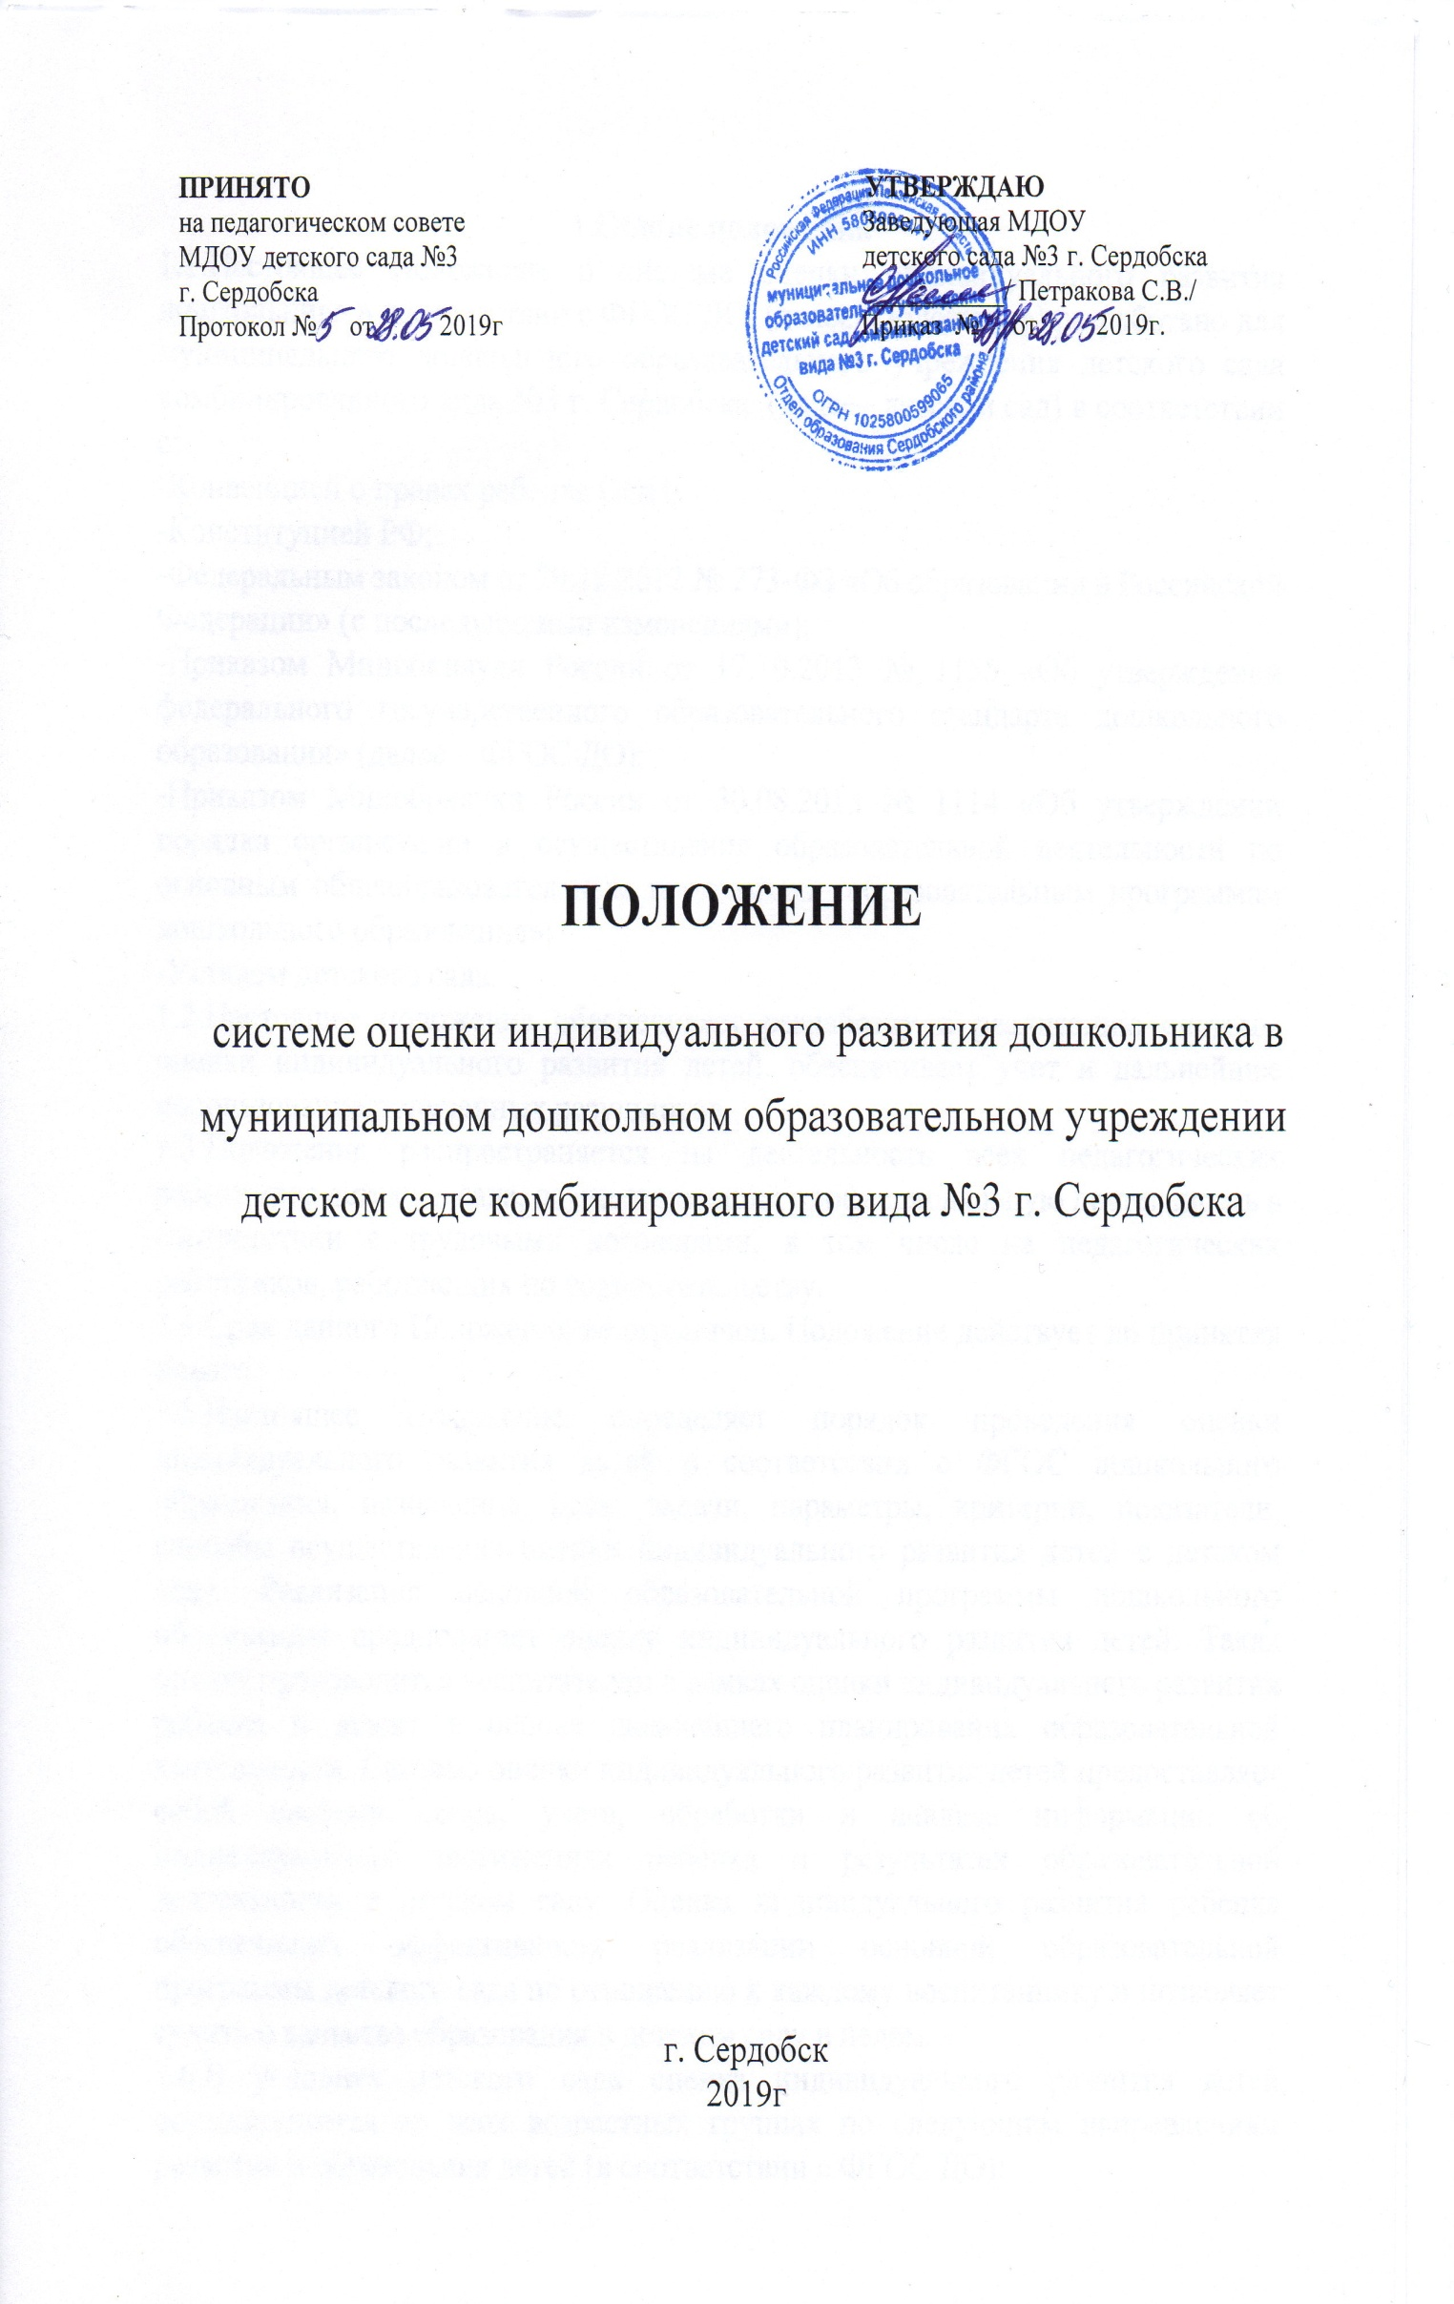

**1.Общие положения**

1.1.Настоящее Положение о системе оценки индивидуального развития дошкольника в соответствии с ФГОС ДО (далее- Положение) разработано для муниципального дошкольного образовательного учреждения детского сада комбинированного вида №3 г. Сердобска (далее– детский сад) в соответствии с:

-Конвенцией о правах ребенка ООН;

-Конституцией РФ;

-Федеральным законом от 29.12.2012 № 273-ФЗ «Об образовании в Российской Федерации» (с последующими изменениями);

-Приказом Минобрнауки России от 17.10.2013 № 1155 «Об утверждении федерального государственного образовательного стандарта дошкольного образования» (далее – ФГОС ДО);

-Приказом Минобрнауки России от 30.08.2013 № 1114 «Об утверждении порядка организации и осуществления образовательной деятельности по основным общеобразовательным программам- образовательным программам дошкольного образования»;

-Уставом детского сада.

1.2.Настоящее положение обеспечивает разработку и реализацию системы оценки индивидуального развития детей, обеспечивает учет и дальнейшее использование полученных результатов.

1.3.Положение распространяется на деятельность всех педагогических работников детского сада, осуществляющих профессиональную деятельность в соответствии с трудовыми договорами, в том числе на педагогических работников, работающих по совместительству.

1.4.Срок данного Положения не ограничен. Положение действует до принятия нового.

1.5.Настоящее Положение определяет порядок проведения оценки индивидуального развития детей в соответствии с ФГОС дошкольного образования, назначение, цели, задачи, параметры, критерии, показатели, способы осуществления оценки индивидуального развития детей в детском саду. Реализация основной образовательной программы дошкольного образования предполагает оценку индивидуального развития детей. Такая оценка производится воспитателем в рамках оценки индивидуального развития ребенка и лежит в основе дальнейшего планирования образовательной деятельности. Система оценки индивидуального развития детей предоставляет собой систему сбора, учета, обработки и анализа информации об индивидуальных достижениях ребенка и результатах образовательной деятельности в детском саду. Оценка индивидуального развития ребенка обеспечивает эффективность реализации основной образовательной программы детского сада по отношению к каждому воспитаннику и позволяет судить о качестве образования в детском саду в целом.

1.6.В условиях детского сада оценка индивидуального развития детей осуществляется во всех возрастных группах по следующим направлениям развития и образования детей (в соответствии с ФГОС ДО):

-социально-коммуникативное развитие;

-познавательное развитие;

-речевое развитие;

-художественно-эстетическое развитие;

-физическое развитие.

Результаты используются исключительно для решения следующих образовательных задач:

-индивидуальной работы по воспитанию и образованию каждого ребенка;

-оптимизации работы с группой детей.

**2.Цель и задачи**

2.1.Цель изучения процесса индивидуальных достижений детьми дошкольного возраста планируемых итоговых результатов освоения основной образовательной программы дошкольного образования детского сада на основе выявления динамики формирования у воспитанников качеств, описанных в целевых ориентирах ФГОС ДО, которые они должны приобрести в результате ее освоения к 7 годам.

2.2.Задачи:

-сбор информации об индивидуальном развитии воспитанников по образовательным областям;

-проведение анализа изменений в развитии воспитанников;

-определение корректирующих мероприятий образовательной деятельности детского сада;

-определение индивидуального маршрута для каждого воспитанника.

**3.Объекты мониторинга**

3.1.Объектом мониторинга являются:

-физические качества детей– качества, характеризующие физическое развитие детей (сила, выносливость, ловкость и др.), а также антропометрические и физические показатели;

-личностные качества– качества, в том числе его морально-нравственное развитие;

-интеллектуальные качества– качества, характеризующие развитие интеллектуальной сферы ребенка (накопление знаний и социального опыта);

-знания, умения, навыки– средства, способствующие развитию ребенка.

3.2.Предметом мониторинга являются целевые ориентиры на этапе завершения дошкольного образования.

**4. Организация проведения педагогического мониторинга**

**(оценки индивидуального развития)**

4.1.Оценка индивидуального развития осуществляется через отслеживание результатов освоения воспитанниками основной образовательной программы дошкольного образования детского сада (далее Программа) по всем образовательным областям.

4.2. Оценка индивидуального развития воспитанников осуществляется через наблюдение, беседы, продукты детской деятельности, специальные диагностические ситуации, организуемые музыкальным руководителем и воспитателями всех возрастных групп 2 раза в год – в начале и в конце учебного года (сентябрь- октябрь (первая младшая группа), апрель (подготовительная группа)- май). В первом случае, она помогает выявить начальный уровень деятельности, а во втором – наличие динамики ее развития.

4.3.Результаты педагогической диагностики могут использоваться исключительно для решения следующих образовательных задач:

-индивидуализации образования (в том числе поддержки ребенка, построения его образовательной траектории или профессиональной коррекции особенностей его развития);

-оптимизации работы с группой детей.

В ходе образовательной деятельности педагоги должны создавать диагностические ситуации, чтобы оценить индивидуальную динамику детей и скорректировать свои действия.

4.4.Результаты педагогической оценки индивидуального развития предоставляются старшему воспитателю. В конце учебного года проводится сравнительный анализ результативности образовательной деятельности, на основе анализа определяется планирование образовательной деятельности на следующий учебный год.

4.5.Фиксация педагогической оценки индивидуального развития ребенка осуществляется в мониторинге и оценивается:

-Д– достаточный уровень достижения детьми планируемых результатов усвоения программы;

-Б– близкий к достаточному уровень достижения детьми планируемых результатов усвоения программы;

-Н– низкий уровень достижения детьми планируемых результатов усвоения программы.

4.5.Обязательным требованием к проведению системы оценки индивидуального развития является его экономичность, обеспечиваемая включением в диагностический комплекс только тех методов, применение которых позволяет получить необходимый объем информации и не проводит к переутомлению ребенка в ходе обследования.

**5. Средства и методы сбора информации**

5.1.Инструментарий для педагогической диагностики – мониторинг, позволяющий фиксировать индивидуальную динамику и перспективы развития каждого ребенка в ходе:

-коммуникации со сверстниками и взрослыми (как меняются способы установления и поддержания контакта, принятия совместных решений, разрешения конфликтов, лидерства и пр.);

-игровой деятельности;

-познавательной деятельности (как идет развитие детских способностей, познавательной активности);

-художественно-эстетической деятельности;

-физического развития.

5.2.В работе по проведению оценки индивидуального развития воспитанников используются следующие методы:

-наблюдение (целенаправленное и систематическое изучение, сбор информации, фиксации действий).

**6.Контроль за проведением процедуры**

6.1.Проведение текущего контроля.

6.2.Организация тематического контроля.

6.3.Проведение оперативного контроля.

6.4.Посещение НОД, организация режимных моментов и других видов деятельности.

**7.Оценка результатов педагогической диагностики**

7.1.Оценка результатов обобщается в конце учебного года с целью анализа и планирования содержания образовательной деятельности на следующий год и осуществляется администрацией детского сада (зачитывается на итоговом педагогическом совете детского сада).

**8.Отчетность**

8.1.Музыкальный руководитель, воспитатели всех возрастных групп детского сада в конце учебного года сдают результаты проведения мониторинга с выводами заместителю заведующей по воспитательной и методической работе , который осуществляет сравнительный анализ педагогической диагностики, делает вывод, определяет рекомендации педагогам на следующий учебный год и зачитывает на итоговом педагогическом совете.

**9.Требования к оформлению документации**

9.1.Материал педагогической диагностики, пособия для определения уровня индивидуального развития детей дошкольного возраста с 3 до 7 лет – хранятся у педагогов.